.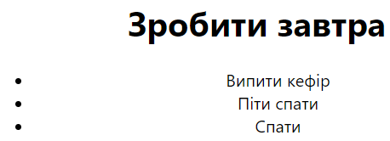

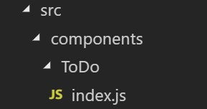

import React from 'react';

import logo from './logo.svg';

import './App.css';

import Calc from './components/Calc'

import ToDo from './components/ToDo'

function App() {

return (

<div className="App">

<ToDo title="Зробити завтра"

list={["Випити кефір","Піти спати","Спати"]}/>

</div>

);

}

export default App;

import React, { Component } from 'react';

class ToDo extends Component {

constructor(props) {

super(props);

}

render() {

const {title,list}=this.props

return (

<>

<h1>{title}</h1>

<ul>

{

list.map((el,i)=><li key={i}>{el}</li>)

}

</ul>

</>

);

}

}

export default ToDo;